МИНИСТЕРСТВО ОБРАЗОВАНИЯ РЕСПУБЛИКИ БЕЛАРУСЬ
УО «БЕЛОРУССКИЙ ГОСУДАРСТВЕННЫЙ УНИВЕРСИТЕТ ИНФОРМАТИКИ И РАДИОЭЛЕКТРОНИКИ»

Контрольная работа №1
по дисциплине «Архитектура вычислительных систем. Часть 2»
Вариант 1

Студентка
ФНИДО, ИИТП, 793551, 3 курс Д. Р. Сей

Преподаватель Н. А. Волорова

МИНСК 2020

Программирование многоядерных архитектур.

Интерфейс OpenMP

OpenMP (Open Multi-Processing) — открытый стандарт для распараллеливания программ на языках Си, Си++ и Фортран. Дает описание совокупности директив компилятора, библиотечных процедур и переменных окружения, которые предназначены для программирования многопоточных приложений на многопроцессорных системах с общей памятью.
OpenMP реализует параллельные вычисления с помощью многопоточности, в которой «главный» (master) поток создает набор подчиненных (slave) потоков и задача распределяется между ними. Предполагается, что потоки выполняются параллельно на машине с несколькими процессорами (количество процессоров не обязательно должно быть больше или равно количеству потоков).
Задачи, выполняемые потоками параллельно, так же, как и данные, требуемые для выполнения этих задач, описываются с помощью специальных директив препроцессора соответствующего языка — прагм. Например, участок кода на языке Fortran, который должен исполняться несколькими потоками, каждый из которых имеет свою копию переменной N, предваряется следующей директивой: .
Количество создаваемых потоков может регулироваться как самой программой при помощи вызова библиотечных процедур, так и извне, при помощи переменных окружения.
Задание

Требуется реализовать скалярное произведение двух векторов, используя OpenMP.
Будем использовать C для написания программы. Код реализуется в Ubuntu 16.04. Для компиляция будем использовать GNU компилятор gcc 5.04 со встроенной поддержкой OpenMP. Листинг программы результат её работы представлены ниже.

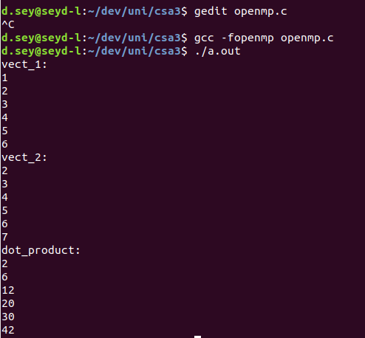

Рисунок 1. Результат работы программы

#include <stdio.h>
#include <omp.h>

#define N 6

void print_vect(int* vect)
{
for (int j = 0; j < N; j++)
printf ("%i\n", vect[j]);
}

int main(int argc, char *argv[])
{
int vect_1[N] = { 1, 2, 3, 4, 5, 6 };
int vect_2[N] = { 2, 3, 4, 5, 6, 7 };
int dot_product[N];
int i;

omp_set_dynamic(0); // запретить библиотеке openmp менять число потоков во время исполнения
omp_set_num_threads(10); // установить число потоков в 10

//Код внутри этой директивы будет распараллелен на потоки
#pragma omp parallel for shared(vect_1, vect_2, dot_product) private(i)
for (i = 0; i < N; i++)
dot_product[i] = vect_1[i] * vect_2[i];

printf("vect_1: \n");
print_vect(vect_1);
printf("vect_2: \n");
print_vect(vect_2);
printf("dot_product: \n");
print_vect(dot_product);

return 0;
}

